Go2
Web aplikacija za rezervacije

Specifikacija zahteva

Verzija 1.0
Pregled izmena
Datum | Verzija | Opis | Autor
01.12.2019 | Nacrt | Inicijalna verzija | Dženeta, Zerina
07.12.2019 | 1.0 | Dopunjena i prerađena verzija | Dženeta, Zerina

Sadržaj
1. Cilj dokumenta 4
2. Opseg dokumenta 4
3. Reference 4
4. Pregled slučajeva korišćenja 4
5. Profili korisnika 6
5.1 Posetilac sajta 6
5.2 Radnik 6
5.3 Administrator 6
6. Opis slučajeva korišćenja 6
6.1 Registracija 6
6.2 Prijava 7
6.3 Unos recenzija 7
6.4 Prikaz i ažuriranje podataka o posetiocima 8
6.5 Pregled informacija o dostupnim turističkim aranžmanima 8
6.6 Detaljni pregled informacija o svakoj destinaciji 9
6.7 Pregled informacija o svakoj destinaciji po kategorijama 9
6.8 Pregled recenzija 10
6.9 Unos novih destinacija 10
6.10 Ažuriranje postojećih destinacija 11
6.11 Pretraga po nazivu destinacije 12
6.12 Pretraga po datumu 13
6.13 Zahtev za rezervaciju 14
6.14 Forma za rezervaciju 15
6.15 Razmatranje o dostupnosti rezervacije 15
7. Dodatni zahtevi 16
7.1 Funkcionalnost 17
7.2 Upotrebivost 17
7.3 Pouzdanost 17
7.4 Performanse 17
7.5 Podrška i održavanje 17
7.6 Ograničenja 17

Specifikacija zahteva

Cilj dokumenta
Cilj ovog dokumenta je specifikacija zahteva u pogledu detaljnog opisa slučajeva korišćenja Go2 sajta.

Opseg dokumenta
Dokument se odnosi na Go2 sajt koji će biti razvijen od strane DZTeam-a. Go2 predstavlja sajt namenjen rezervacijama raznih turističkih agencija.

Reference
Spisak korišćene literature:
- Go2 – Predlog projekta, DZ-Go2-01, V1.0, 2019, DZTeam.
- Go2 – Planirani raspored aktivnosti na projektu, V1.0, 2019, DZTeam.
- Go2 – Plan realizacije projekta, V1.0, 2019, DZTeam.
- Go2 – Vizija sistema, V1.0, 2019, DZTeam.

Pregled slučajeva korišćenja
Osnovni UML dijagram koji prikazuje korisnike i slučajeve korišćenja Go2 portala prikazan je na sledećoj slici:
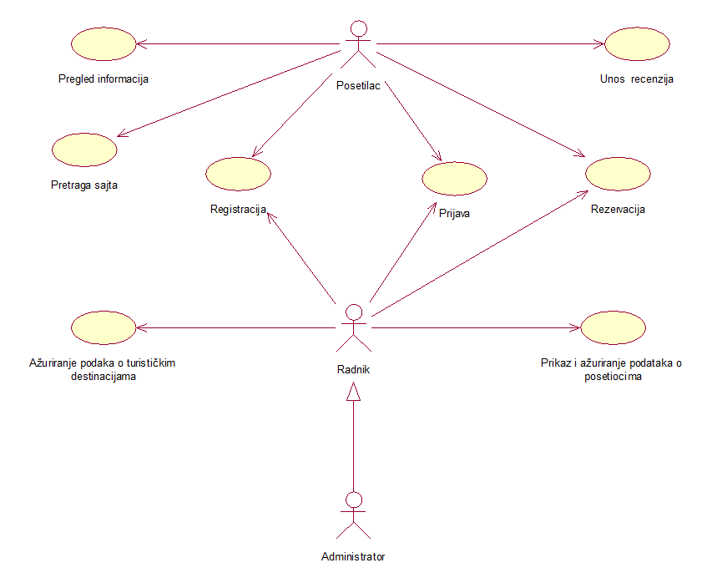

Slučajevi korišćenja pregled informacija,ažuriranje podataka o turističkim destinacijama, pretraga sajta i rezervacija obuhvataju složenije radnje koje se mogu razložiti dalje razložiti na pojedinačne slučajeve korišćenja.

Detaljni UML dijagram za slučaj korišćenja pregled informacija je prikazan na sledećoj slici:

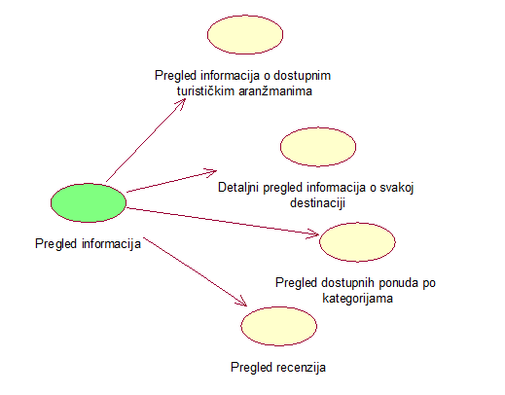

Detaljni UML dijagram za slučaj korišćenja ažuriranje podataka o turističkim destinacijama je prikazan na sledećoj slici:
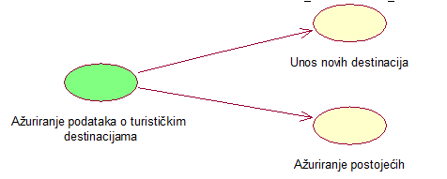

Detaljni UML dijagram za slučaj korišćenja pretraga sajta je prikazan na sledećoj slici:
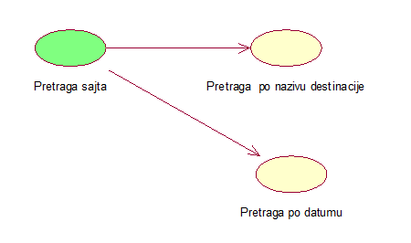

Detaljni UML dijagram za slučaj korišćenja rezervacija je prikazan na sledećoj slici:

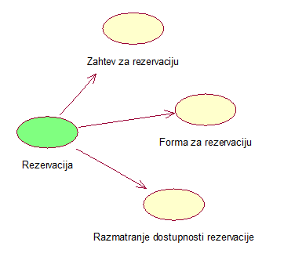

Profili korisnika
Identifikovani su sledeći profili korisnika sajta Go2:

Posetilac aplikacije
Posetilac aplikacije za rezervacije je osoba zainteresovana za organizovana turistička putovanja.
Posetilac ima pristup svim javnim informacijama o turističkim agencijama, njihovim ponudama i cenama aranžmana koje nude.

Radnik
Radnik je zadužen za ažuriranje podataka o destinacijama. Radnik je pojedinac koji poseduje određeno radno iskustvo u oblasti turizma i zadovoljavajući nivo znanja na računaru. Radnik je profil korisnika koji obavlja sve poslove vezane za ažuriranje informacija o turističkim destinacijama i ima uvid u podatke prijavljenih turista za određenu destinaciju. Da bi radnik mogao da ažurira podatke, potrebno je prethodno prijavljivanje.

Administrator
Administrator je specijalni profil korisnika koji ima pristup svim funkcionalnostima portala, tj. može se naći u ulozi bilo kog korisnika portala. Administratorski profil je uveden kako bi se obezbedila što veća fleksibilnost u pogledu mogućnosti ažuriranja sadržaja na portalu.

Opis slučajeva korišćenja

Registracija
Kratak opis:
Posetilac aplikacije unosi svoje podatke. Unošenjem korisničkog imena, email adrese, lozinke, adrese, broja telefona, posetilac kreira svoj lični nalog.
Akteri:
Posetilac aplikacije
Preduslovi:
Nema.
Osnovni tok:
- Posetilac unosi navedene lične podatke i pokreće njihovo čuvanje.
- Tekuća stranica ga prebacuje na početnu stranicu sajta ukoliko je registracija bila uspešna.
Izuzeci:
Nema.
Posledice:
Kreiran je novi profil posetioca.
Dijagram sekvence:
...

Prijava
Kratak opis:
Posetilac se prijavljuje na sajt u cilju pristupa specifičnih funkcija.
Akteri:
Posetilac sajta, radnik.
Preduslovi:
Korisnik nije trenutno prijavljen.
Osnovni tok:
- Korisnik bira opciju prijavljivanje sa bilo koje stranice sajta.
- Prikazuje se forma za prijavljivanje.
- Korisnik unosi korisničko ime i lozinku, te nakon toga aktivira komandu Prijavi se.
- Uneti podaci se proveravaju [izuzetak: pogrešno korisničko ime i/ili lozinka].
- Generiše se jedinstveni identifikator sesije (SID).
- Osvežava se polazna stranica sa SID-om kao parametrom.

Izuzeci:
[Pogrešno korisničko ime i/ili lozinka] Prikazuje se obaveštenje na formi za prijavljivanje.
Posledice:
Korisnik je prijavljen na portal i ima pristup specifičnim opcijama u skladu sa svojim privilegijama.
Dijagram sekvence:
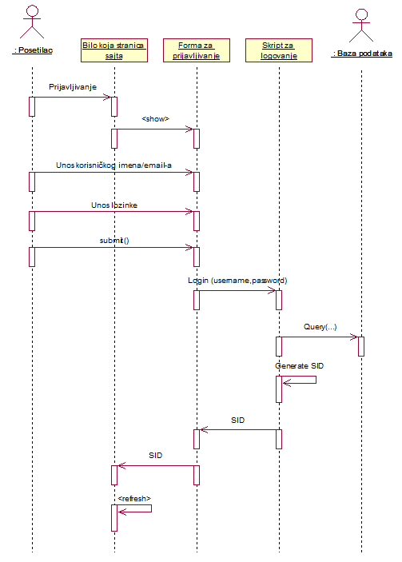

Unos rercenzija
Kratak opis:
Izražavanje kritike-pohvale za agenciju u vidu zvezdica kao ocene.
Akteri:
Posetilac aplikacije.
Preduslovi:
Posetilac je koristio usluge i registrovan je.
Osnovni tok:
- Posetilac izražava svoje zadovoljstvo od 1 do 5 zvezdica.
Izuzeci:
Nova turistička destinacija.
Posledice:
Turistička destinacija je po izraženom iskustvu,proverena.
Dijagram sekvence:
...

Prikaz i ažuriranje podataka o posetiocima
Kratak opis:
Ažuriranje podataka o sebi od strane prijavljenog posetioca.
Akteri:
Posetilac sajta, radnik.
Preduslovi:
Posetilac je prijavljen na sajt.
Osnovni tok:
- Posetilac bira opciju za prikaz podataka o svom profilu.
- Prikazuje se stranica sa profilom posetioca.
- Posetilac bira opciju izmena podataka.
- Prikazuje se popunjena forma sa podacima o njemu.
- Korisnik menja željene podatke iz forme i na kraju aktivira komandu Sačuvaj.
- Vrši se provera podataka .
- Vrši se ažuriranje podataka u bazi podataka.
- Osvežava se stranica sa podacima o posetiocu.

Izuzeci:
[Podaci o posetiocu nisu validni] Prikazuje se obaveštenje na formi sa podacima o posetiocu-korisniku.
Posledice:
Podaci o posetiocu su izmenjeni.
Dijagram sekvence:
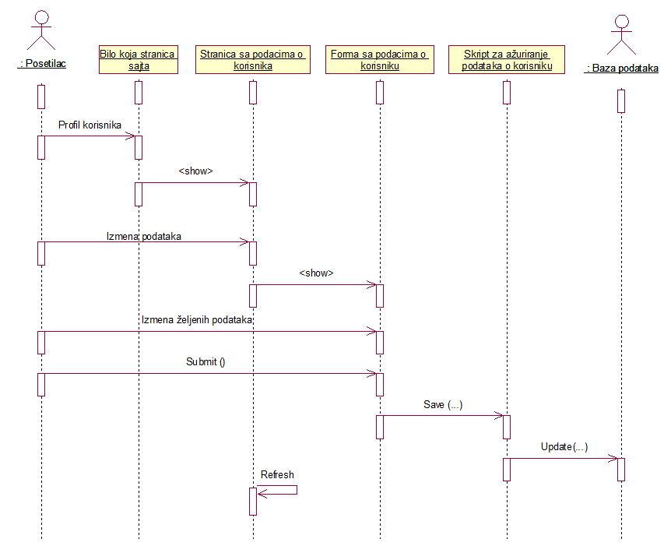

Pregled informacija o dostupnim turističkim aranžmanima
Kratak opis:
Pregled dostupnih turističkih aranžmana obuhvata informacije o vrsti smeštaja , vrsti prevoza, vremenski period predviđen za određeni turistički aranžman koji nudi neka turistička agencija.
Akteri:
Posetilac aplikacije.
Preduslovi:
Trenutno je prikazana stranica koja sadrži informacije o turističkim aranžmanima .
Osnovni tok:
- Prikazuje se stranica sa informacijama o dostupnim ponudama.
- Posetilac je u mogućnosti da pregleda informacije o hotelima koji su dostupni za određenu destinaciju, kao i vrsti prevoza i odabere datum kada je planirano putovanje.

Izuzeci:
Nema.
Posledice:
Tekuća stranica je stranica sa informacijama o hotelima, i informacijama o prevozu.
Dijagram sekvence:
...

Detaljni pregled informacija o svakoj destinaciji
Kratak opis:
Za svaku odabranu destinaciju posetiocu su dostupne informacije o toj destinaciji, tj. informacije o raznim kulturno-istorijskim znamenitostima, kao i sve informacije kakve zanimljivosti destinacija nudi.
Akteri:
Posetilac aplikacije.
Preduslovi:
Nema.
Osnovni tok:
- Klikom na određenu destinaciju posetilac dobija više informacija o destinaciji.
Izuzeci:
Nema.
Posledice:
Tekuća stranica je stranica sa detaljnim informacijama o znamenitostima destinacije.
Dijagram sekvence:
...

Pregled dostupnih ponuda po kategorijama
Kratak opis:
Moguće je pregledati ponude koje su grupisane u različitim kategorijama, u zavisnosti od toga da li se radi o nekom gradu, egzotičnoj ponudi ili nekoj vrsti zimske ponude putovanja.
Akteri:
Posetilac aplikacije.
Preduslovi:
Nema.
Osnovni tok:
- Posetilac iz menija može izabrati prikaz različitih kategorija.
- Klikom na određenu kategoriju, posetiocu se prikazuje lista destinacija koje pripadaju toj kategoriji.
Izuzeci:
Nema.
Posledice:
Tekuća stranica je stranica sa listom destinacija iz određene kategorije.
Dijagram sekvence:
...

Pregled recenzija
Kratak opis:
Pregled ocena korisnika za svaku destinaciju.
Akteri:
Posetilac aplikacije.
Preduslovi:
Nema.
Osnovni tok:
- Posetilac je u mogućnosti da za svaku destinaciju pregleda njenu ocenu.
Izuzeci:
Nema.
Posledice:
Nema.
Dijagram sekvence:
...

Unos novih destinacija
Kratak opis:
Unošenje novih turističkih ponuda.
Akteri:
Radnik.
Preduslovi:
Posetilac je prijavljen na sajt.
Osnovni tok:
1. Radnik bira opciju za prikaz stranice sa turističkim ponudama.
2. Prikazuje se stranica sa svim ponudama.
3. Radnik bira opciju za dodavanje nove ponude.
4. Prikazuje se forma za dodavanje nove ponude.
5. Radnik kreira jedinstveni ID ponude i unosi nove podatke za odabranu destinaciju.
6. Nakon unosa, bira opicuju za čuvanje koja dodaje podatke o novoj ponudi.
7. Vrši se ažuriranje baze podataka.

Izuzeci:
Nema.
Posledice:
Dodati su nove ponude na sajtu.
Dijagram sekvence:
...

Ažuriranje postojećih destinacija
Kratak opis:
Unošenje novih turističkih ponuda.
Akteri:
Radnik.
Preduslovi:
Posetilac je prijavljen na sajt.
Osnovni tok:
1. Radnik bira opciju za prikaz stranice sa turističkim ponudama.
2. Prikazuje se stranica sa svim ponudama.
3. Radnik bira opciju za dodavanje nove ponude.
4. Prikazuje se forma za dodavanje nove ponude.
5. Radnik kreira jedinstveni ID ponude i unosi nove podatke za odabranu destinaciju.
6. Nakon unosa, bira opicuju za čuvanje koja dodaje podatke o novoj ponudi.
7. Vrši se ažuriranje baze podataka.

Izuzeci:
Nema.
Posledice:
Dodati su nove ponude na sajtu.
Dijagram sekvence:
...

Pretraga po nazivu destinacije
Kratak opis:
Pretraga stranice sa listom rezervacija po nazivu.
Akteri:
Posetilac aplikacije, Radnik.
Preduslovi:
Odabir pretrage po nazivu.
Osnovni tok:
- Posetilac bira pretragu po nazivu i unosi naziv destinacije.
- Prikazuje se lista rezervacija čiji se naziv delimično ili potpuno poklapa sa unetim pojmom u polje za pretragu.
Izuzeci:
Prikazuje se poruka o grešci za uneti pojam.
Posledice:
Tekuća stranica je stranica sa listom rezervacija po nazivu.
Dijagram sekvence:
...

Pretraga po datumu
Kratak opis:
Pretraga liste rezervacija koje odgovaraju određenom datumu.
Akteri:
Posetilac aplikacije,Radnik.
Preduslovi:
Odabir pretrage po datumu.
Osnovni tok:
- Posetilac bira pretragu po datumu i unosi datum u polje za pretragu.
- Prikazuje se stranica sa listom rezervacija koji se prikazuju unetog datuma.
Izuzeci:
Prikazuje se poruka o grešci za uneti datum.
Posledice:
Tekuća stranica je stranica sa listom rezervacija koje odgovaraju određenom datumu.
Dijagram sekvence:
...

Zahtev za rezervaciju
Kratak opis:
Posetilac šalje zahtev za rezervaciju koji se kasnije obrađuje.
Akteri:
Posetilac aplikacije.
Preduslovi:
Trenutno je prikazana stranica na kojoj se nalaze destinacije koje je moguće rezervisati.
Osnovni tok:

- Prikazuje se stranica sa informacijama o rezervaciji, gde posetilac ima mogućnost promene datuma,smeštaja i prevoza.
- Ukoliko posetilac želi da rezerviše za datu destinaciju, to obavlja klikom na dugme Rezerviši.

Izuzeci:
Nema.
Posledice:
Tekuća stranica je stranica sa informacijama o rezervaciji.
Dijagram sekvence:
...

Forma za rezervaciju
Kratak opis:
Posetioci moraju da ostave svoje lične podatke.
Akteri:
Posetilac sajta,Radnik.
Preduslovi:
Posetilac treba da klikne na dugme „Rezerviši“.
Osnovni tok:
- Otvara se forma za popunjavanje ličnih podataka posetioca koji želi uspešno da obavi rezervaciju.
- Nakon ispunjene forme, podaci se šalju u bazu, gde ih radnik obrađuje.
Izuzeci:
Nema.
Posledice:
Posetilac ispunjavanjem forme obavlja rezervaciju.
Dijagram sekvence:
...

Razmatranje dostupnosti rezervacije
Kratak opis:
Nakon uvida u sve rezervacije,radnik odobrava rezervaciju.
Akteri:
Radnik.
Preduslovi:
Radnik je prijavljen na portal.
Osnovni tok:
- Radnik bira opciju za pregled rezervacija.
- Prikazuje se lista rezervacija i detalji rezervacije.
- Radnik poništava rezervaciju ukoliko su sva mesta popunjena.
- Čuva se promena koju je izvršio, i ažurira se stanje rezervacije u bazi.
Izuzeci:
Nema.
Posledice:
Izabrana rezervacija je otkazana.
Dijagram sekvence:
...

Dodatni zahtevi

Funkcionalnost
U ovom odeljku su specificirani funkcionalni zahtevi koji su zajednički za više slučajeva korišćenja.
Go2 aplikacija ne zahteva nikakve dodatne funkcionalnosti.

Upotrebivost
U ovom odeljku su specificirani zahtevi koji su vezani za, ili utiču na upotrebivosti sistema koji se razvija.
Korisnički interfejs prilagođen korisniku:
Korisnički interfejs Go2 će biti dizajniran tako da bude omogućeno jednostavno i intuitivno korišćenje bez potrebe za organizovanjem dodatne obuke.

Pouzdanost
U ovom odeljku su specificirani zahtevi u pogledu pouzdanosti sistema koji se razvija.
Dostupnost:
Go2 aplikacija će biti dostupna 24 časa dnevno, 7 dana u nedelji. Vreme kada aplikacija nije dostupna ne sme da pređe 10%.
Srednje vreme između otkaza:
Srednje vreme između dva sukcesivna otkaza ne sme da padne ispod 120 sati.

Performanse
U ovom odeljku su specificirani zahtevi koji definišu željene performanse sistema koji se razvija.
Broj korisnika koji simultano pristupaju:
Sistem će da podrži do 1000 simultanih pristupa korisnika portalu.
Vreme odziva za pristup bazi podataka:
Vreme potrebno za pristupanje bazi podataka u cilju izvršenje nekog upita ne sme da veće od 5 sekundi.

Podrška i održavanje
U ovom odeljku su specificirani zahtevi koji treba da poboljšaju stepen podrške i mogućnost održavanja sistema koji se razvija.
Go2 aplikacija ne zahteva posebnu podršku i održavanje.

Ograničenja
U ovom odeljku su specificirana ograničenja kojih se treba pridržavati pri projektovanju sistema koji se razvija.
Hardverska platforma:
Klijentski deo sistema treba da ima mogućnost izvršavanja na bilo kom PC računaru sa minimum Pentium II procesorom i 128 MB RAM memorije.
Serverski deo sistema će raditi na PC računaru sa procesorom Pentium IV i 1GB RAM memorije.
Tipovi Web čitača:
Klijentski deo Go2 aplikacije će biti optimizovan za sledeće Web čitače: Internet Explorer 6.0 i noviji, Opera 8.0 i noviji, kao i Firefox (Mozilla), Google Chrome.

